Министерство образования Республики Беларусь

Учреждение образования:

«Белорусский государственный университет информатики

и радиоэлектроники»

Специальность «Программная инженерия»

Кафедра инженерной психологии и эргономики

Учебная дисциплина «Основы алгоритмизации и программирования»

Отчет

по лабораторной работе №6

«Строковые данные»

Преподаватель: Усенко Ф.В.

Сделал: Гр.410902 Дятко Е.М.

Минск 2024

**Цель работы:** сформировать навыки и умения обработки структурированных типов данных, организованных в виде строковых данных.

**Задание**

14 Ввести строку. В данной строке заменить все четные строчные

буквы на прописные.

Код к заданию показан ниже.

1. #include <iostream>
2. #include <cstdlib>
3. #include <string>
4. using namespace std;
5. int laba6main() {
6. string line;
7. unsigned letters_count{};
8. cout << "Enter line that you want: ";
9. getline(cin, line);
10. for (unsigned i{}; i < line.length();i++) {
11. if (isalpha(line[i])) {
12. if (islower(line[i]) && letters_count % 2 == 0) {
13. line[i] = toupper(line[i]);
14. }
15. letters_count++;
16. }
17. }
18. cout << "new line: " << line << endl;
19. system("pause");
20. return 0;
21. }

**Комментарии к программе**

1. В строках 7-10 идёт создание и задание значения переменной, а также создание и ввод строки.
2. В 11 строке For пробегает по всей длине массива
3. В строке 12 идёт проверка на букву.
4. 13-16 строка – проверка на чётный номер буквы и то что она строчная, замена строчных на прописные при выполнении условий, использование счётчика букв.
5. 19 строка вывод преобразованной строки.

**Примеры работы программы**



Рисунок 1



Рисунок 2

**Блок схема код**

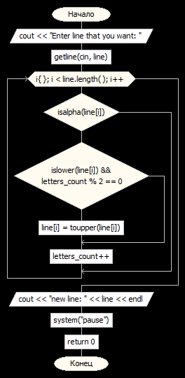

Рисунок 3

**Вывод:**

В ходе выполнения этой лабораторной работы сформировали навыки и умения обработки структурированных типов данных, организованных в виде строковых данных.